**МУНИЦИПАЛЬНОЕ БЮДЖЕТНОЕ ОБЩЕОБРАЗОВАТЕЛЬНОЕ УЧРЕЖДЕНИЕ**

**«CРЕДНЯЯ ОБЩЕОБРАЗОВАТЕЛЬНАЯ ШКОЛА**  **с. НАГОРНОЕ**

**ГРОЗНЕНСКОГО МУНИЦИПАЛЬНОГО РАЙОНА»**

ЧР, с. Нагорное, ул. Тракторная, 1 Тел. 8(965) 585-06-58

sosh-nagornoe@mail.ru htt://sosh-nagornoe.edu95.ru

**Информация**

**17.12.2016 г. в МБОУ «СОШ с. Нагорное» проведено совещание с педагогическим коллективом при директоре, по обсуждению проекта о создании учебно-производственной бригады.**

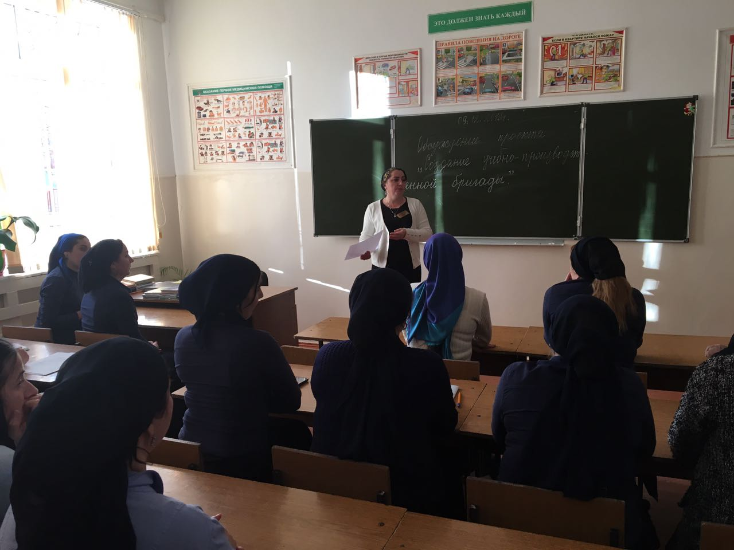

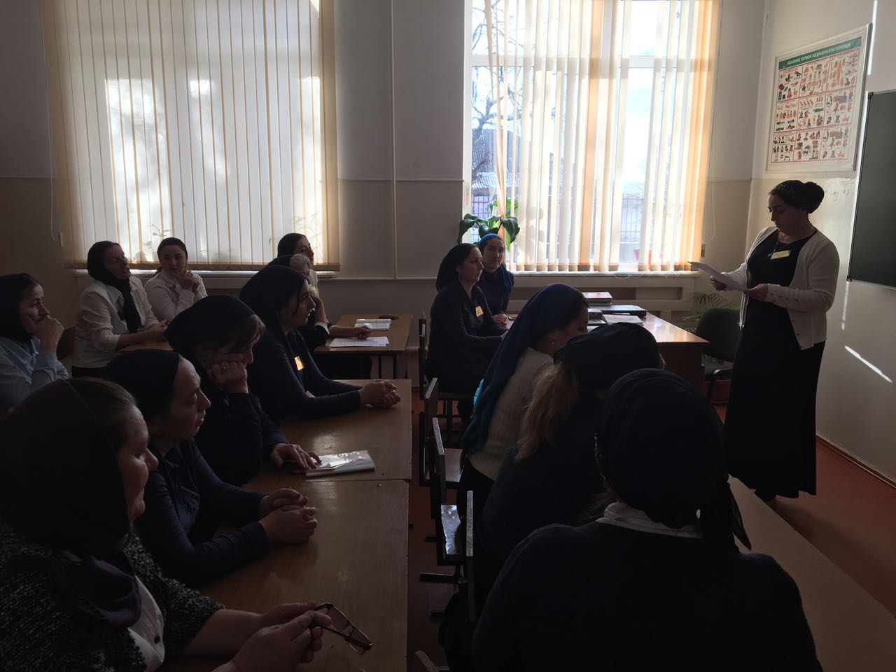

Обсуждение и утверждение Положения об ученической производственной бригаде МБОУ «СОШ с. Нагорное Грозненского муниципального района».

